文字部分替换为：
变电所值班员岗位责任制
1、在值班长的领导下，监守岗位，精神集中，随时监盘，准备应付可能发生的异常现象。
2、有权接受调度命令，填写操作票，进行倒闸操作和事故处理。
3、负责按时巡视设备，作好记录，发现缺陷及时向值班长汇报，按时抄表并计算有功无功电量保证正确。
4、负责正确填写各种记录，保管工具，仪表，器材，钥匙和备件，并应按值移交。
5、做好所用交直流，二次回路熔丝检查事故照明实验，以及设备维护，清洁卫生和文明生产。
6、加强学习，做到三熟，三能。
7、三熟指：
- 熟悉设备，系统和基本原理，
- 熟悉操作和事故处理；
- 熟悉本岗位的规程和制度。
8、三能指：
- 能正确地进行操作和分析运行状况，
- 能及时发现故障及排除故障；
- 能掌握一般的维修技能。
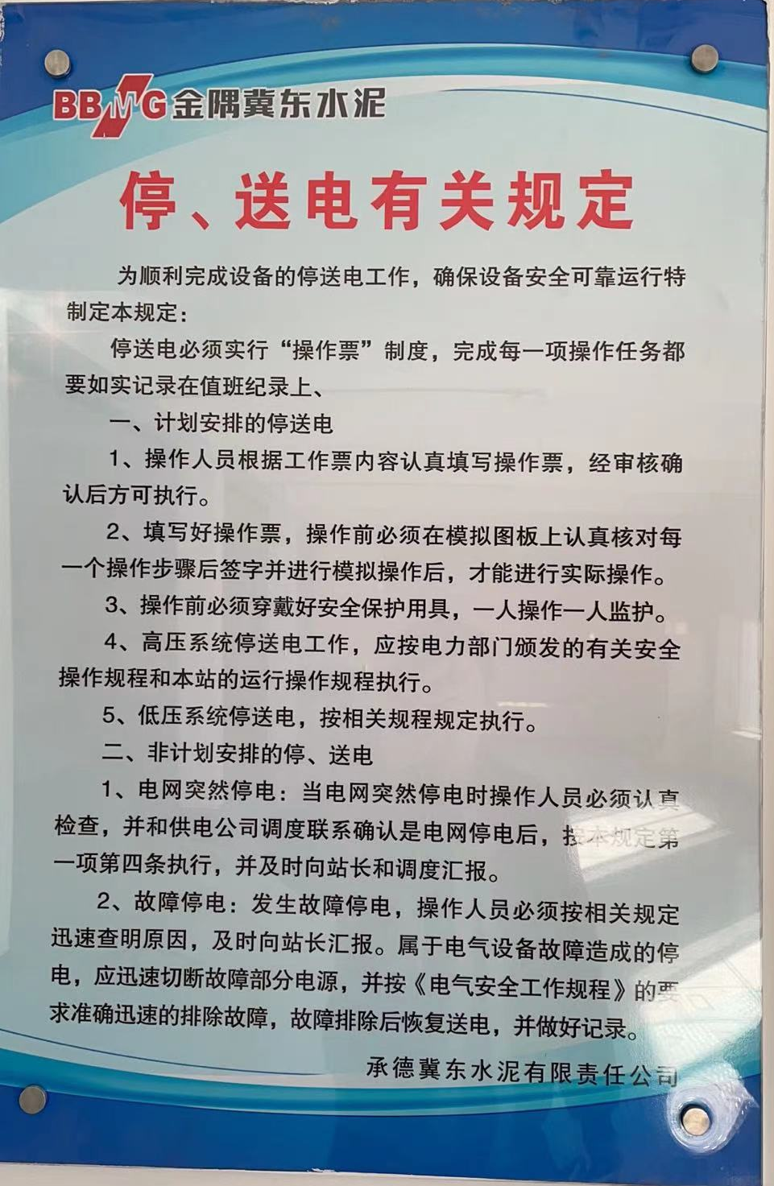
参考样图：

尺寸要求:
- 把左上角金隅冀东的标志替换为台泥LOGO 
- 结尾落款处更改为：台泥（辽宁）水泥有限公司
- 材质为铝塑板 覆车贴 尺寸高90cm*长60cm

